

ZÁKLADNÍ ŠKOLA SLOVAN, KROMĚŘÍŽ, PŘÍSPĚVKOVÁ ORGANIZACE
ZEYEROVA 3354, 767 01 KROMĚŘÍŽ

projekt v rámci vzdělávacího programu
VZDĚLÁNÍ PRO KONKURENCESCHOPNOST

ŠABLONA ČÍSLO: III/2
NÁZEV: INOVACE A ZKVALITNĚNÍ VÝUKY PROSTŘEDNICTVÍM ICT

Předmět: Fyzika
Ročník: 6.
Téma: Roztažnost látek
Autor: Mgr. Silvie Mihaldová
Datum vytvoření: 30. 10. 2012

VY_32_INOVACE_32_SM

ANOTACE:

Práce je určena pro žáky 6. ročníku.
- Téma: Délková a objemová roztažnost látek.

- Cíl: Seznámení s fyzikálním jevem. Vysvětlení a upevnění poznatků na příkladech z praxe.

Možnosti využití: Materiál je určen k použití na interaktivní tabuli.

Přehled učiva – stručný zápis do sešitu.

Otázky k procvičení učiva, prověrka, opakování, samostatná práce, pracovní list, domácí úkol apod.

Práce se skládá:

ze stručného přehledu teorie a ilustračních fotografií

z procvičovacího testu na závěr kapitoly - skupiny A a B lze přímo vytisknout a nakopírovat jako zadání pro žáky

PILOTÁŽ:
- Práce slouží jako přehledná osnova učiva a jako zápis do školního sešitu, který si žáci mohou doplnit obrázky. Buď vytištěnými, nebo vlastnoručně namalovanými. Je prověrkovou částí.

- Příklady ve skupinách A a B jsou ekvivalentní, což umožňuje objektivní hodnocení žáků.

- Žáci ocenili přehlednost zápisu i názorné obrázky. Při prověrce si mohli zvolit individuální pracovní tempo a pořadí řešení úloh.

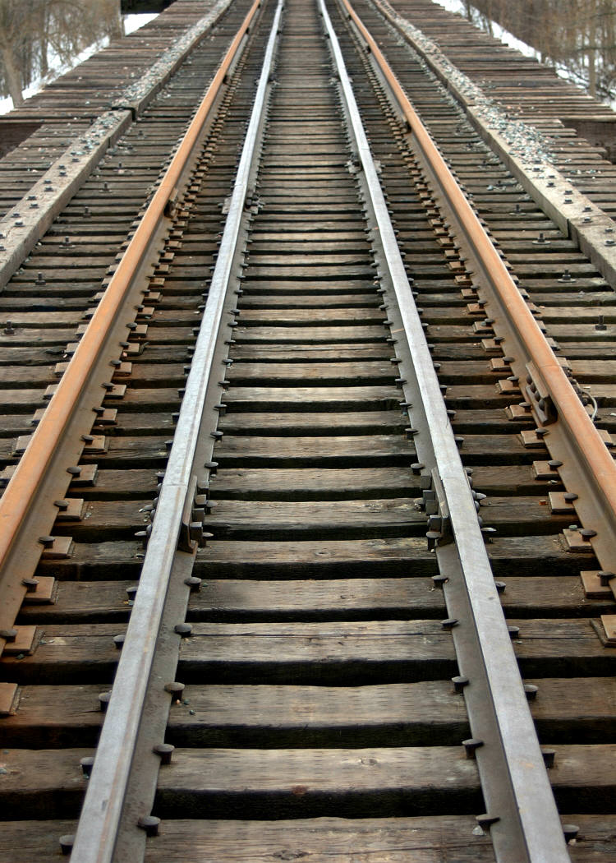
ROZTAŽNOST LÁTEK

DÉLKOVÁ ROZTAŽNOST:
- ZAHŘÁTÍM dochází k PRODLOUŽENÍ DÉLKY těles: tyčí, drátů, kolejí, nosníků mostů…

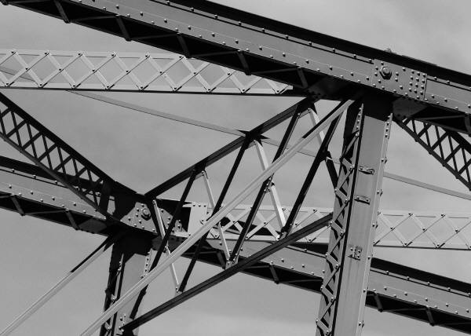
- Při OCHLAZENÍ se délka těles ZKRACUJE.

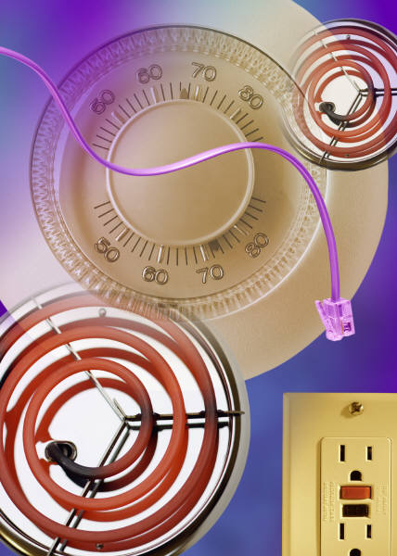

BIMETAL = DVOJKOV
-pásek ze dvou kovů s různou tepelnou roztažností.
Při zahřátí se každý kov prodlouží jinak -> pásek se zkroutí

OBJEMOVÁ ROZTAŽNOST:
Při ZAHŘÁTÍ SE OBJEM těles ZVĚTŠUJE,
při OCHLAZENÍ ZMENŠUJE
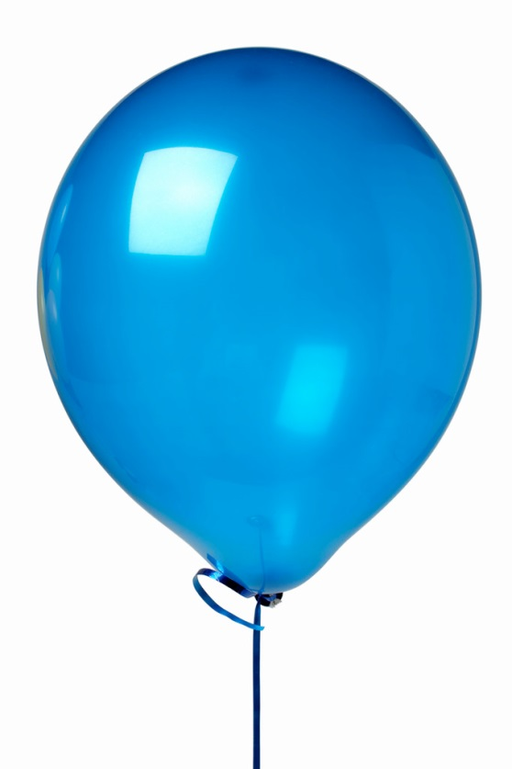
Platí pro:

¹⁾ - teplovodní potrubí, pokus s kuličkou a prstencem …

²⁾ -rtuť v teploměru

³⁾ -rozpínání vzduchu v pneumatice, v plastové lahvi, v balónku…

Objem těles Z RŮZNÝCH LÁTEK se při zahřívání ZVĚTŠUJE RŮZNĚ

- Výjimka: led má tím větší objem, čím má nižší teplotu

Prověrka:
A:
- Co rozumíme pod pojmem délková roztažnost?
- Uveď dva příklady, kde se v praxi můžeme setkat s objemovou roztažností.
- Objem: a. značka:
b. základní jednotka:
c. jak si tuto jednotku představuješ?
4) Převeď:

78 dm³ = …………cm³
14,5 dl = ……………l
39 m³ = ……………hl
26 ml = ……………cm³
8,6 cl =………………dl
1,28 dm³ =…………ml

5) K čemu se používá odměrný válec?

B:
- Co rozumíme pod pojmem objemová roztažnost?
- Uveď dva příklady, kde se v praxi můžeme setkat s délkovou roztažností.
- Objem: a. základní jednotka:
- jak si lze tuto jednotku představit?
- značka:
4) K čemu používáme odměrný válec?
5) Převeď:
41,5 dl = ……………l
93 m³ = ……………hl
87 dm³ = …………cm³
62 ml = ……………cm³
7,3 ml =………………cl
2,81 dm³ =…………ml

ZDROJE:

- Archiv autora
- www.office.microsoft.com

